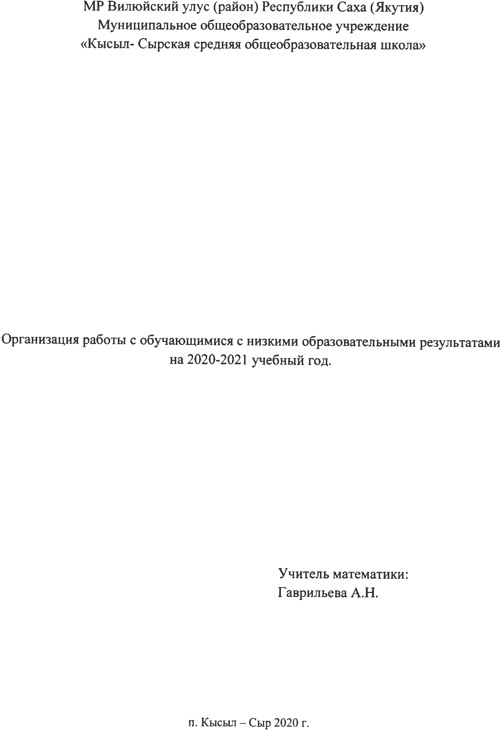
МР Вилюйский улус (район) Республики Саха (Якутия)
Муниципальное общеобразовательное учреждение
«Кысыл- Сырская средняя общеобразовательная школа»

УТВЕРЖДАЮ:
директор МБОУ «КССОШ»
___________Икоева А. З
«___»__________2020 г.

Организация работы с обучающимися с низкими образовательными результатами на 2020-2021 учебный год.

Учитель математики:
Гаврильева А.Н.

п. Кысыл – Сыр 2020 г.

Цель:
повышение уровня обученности и качества знаний слабоуспевающих учащихся по математике.
Задачи:
- создание условий для успешного индивидуального развития ребенка;
- способствовать ликвидации «пробелов» в знаниях учащихся;
- повысить уровень вычислительных навыков;
- ​ развивать логическое мышление;
- формировать ответственное отношение учащихся к учебному труду;
- повышать мотивацию учащихся к учению.
Педагогические технологии, используемые при работе:
индивидуализация образовательного процесса;
обучение навыкам самообразовательной и поисковой деятельности;
диалоговая форма обучения;
игровые формы;
памятки, карточки, творческие задания.
Формы контроля:
устные и письменные опросы;
самостоятельные и проверочные работы;
предметные тесты;
собеседования;
контрольные работы.
Планируемые результаты:
- формирование ответственного отношения учащихся к учебному труду;
- создание благоприятных условий для развития интеллектуальных способностей учащихся, личностного роста слабоуспевающих и неуспевающих детей;
- внедрение новых образовательных технологий, которые помогут слабоуспевающим усвоить программу;
- предоставление возможности для участия слабоуспевающих и неуспевающих школьников в творческих конкурсах, выставках и других мероприятиях.
В программу включены основные темы для обобщения и систематизации знаний, совершенствования навыков.

План работы со слабоуспевающими учащимися на 2020-2021 учебный год
Мероприятия | Срок
1. Составить список слабоуспевающих учащихся по преподаваемым предметам. Информацию сдать завучу | Сентябрь
2. Проведение контрольного среза знаний учащихся класса по основным разделам учебного материала предыдущих лет обучения. Цель:  а) Определение фактического уровня знаний детей.  б) Выявление в знаниях учеников пробелов, которые требуют быстрой ликвидации. | Сентябрь
3. Провести собеседование с классными руководителями по поводу выяснения причины их отставания. Установление причин отставания слабоуспевающих учащихся через анкетирование и беседы. | Сентябрь
4. Встречи с отдельными родителями и беседы с самими учащимися | В течение учебного года.
5. Участие в обсуждение вопросов работы со слабыми учащимися и обмен опытом с коллегами (на педсовете, Малых педсоветах, ШМО) | В течение учебного года.
6. Составление плана работы по ликвидации пробелов в знаниях отстающего ученика на текущую четверть. | Сентябрь, обновлять по мере необходимости.
7.Используя дифференцированный подход при организации самостоятельной работы на уроке, включать посильные индивидуальные задания слабоуспевающему ученику, фиксировать это в плане урока, чтобы не забыть. | В течение учебного года.
8. Вести обязательный тематический учет знаний слабоуспевающих учащихся класса при анализе тематического учет знаний по предмету детей всего класса. | В течение учебного года.
9. Отражать индивидуальную работу со слабым учеником в рабочих или специальных тетрадях по предмету. | В течение учебного года.
10. Поставить в известность родителей ученика о низкой успеваемости, если наблюдается скопление неудовлетворительных отметок | в течении года
11.Проводить индивидуальные дополнительные занятия со слабоуспевающими. Учить детей навыкам самостоятельной работы | в течении года
12. Анализ результатов в виде теста в конце полугодия | декабрь, май
13. Разработка дидактического материала для слабоуспевающих | в течении года
14. Привлечение слабоуспевающих учащихся во внеклассную работу по математике | в течении года

